Муниципальное дошкольное образовательное автономное учреждение
«Детский сад № 12 «Журавушка» комбинированного вида г.Орска»

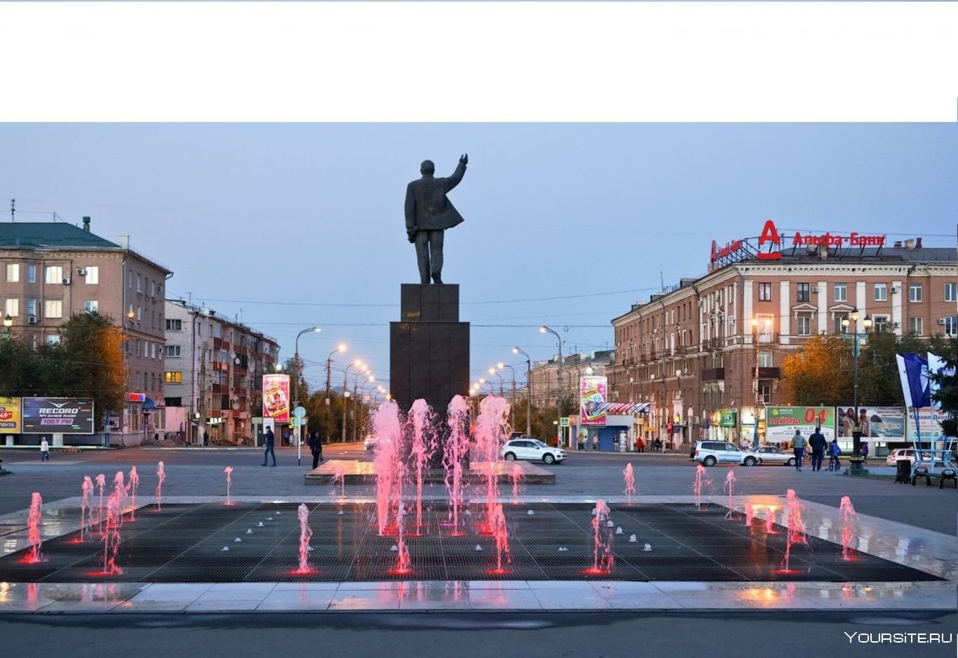
Конспект открытого занятия
по развитию речи
в средней группе
на тему:
«Мой Орск»

Воспитатель: Исенгулова К.У.

Орск, 2023
Цель: формирование у детей любви к Родине, к родному городу и его истории, чувства ответственности за судьбу города, желания трудиться на его благо, беречь и умножать его богатства. Приобщение детей к культуре и традициям народа.
Задачи:
- Уточнить представления детей о родном городе, познакомить с его достопримечательностями;
- Вызвать у детей чувство восхищения красотой родного города; развивать мышление, речь;
- Воспитывать любовь к родному городу.
Словарная работа: орчане, достопримечательности.
Планируемые результаты: дети больше узнали о родном городе.

Ход занятия:
Организационный момент.
Дети входят в группу и становятся полукругом.
Воспитатель: Ребята скажите, пожалуйста, а какое у вас сегодня настроение? (Хорошее, отличное, замечательное, супер отличное, доброе, ласковое, веселое)
Воспитатель: Хорошо, тогда давайте поделимся своим настроением друг с другом. Возьмёмся за руки и встанем в круг.
Собрались все дети в круг,
Я твой друг и ты мой друг,
Крепче за руки возьмёмся,
И друг другу улыбнёмся.
Воспитатель: Ребята, кто из вас знает, как называется город, в котором мы живем? (ответы детей) Мы с вами живем в замечательном городе под названием Орск, а поселок наш называется – Нагорный.
Воспитатель: Сегодня я предлагаю отправиться в путешествие по нашему поселку.
Воспитатель: А как зовутся люди, которые живут в городе Орск? (орчане) Давайте вместе повторим – орчане.
Воспитатель: В Орске много детских садов. Ребята, а как называется детский сад, в который вы ходите? («Журавушка»)
Воспитатель: Наш город небольшой, но очень уютный и красивый. В городе много зданий, домов и улиц.
Воспитатель: А сейчас давайте поиграем в игру «Назови улицу, на которой ты живешь».
Игра с мячом «Назови улицу, на которой живешь»
Дети встают у стульчиков, называют свою улицу и передают мяч дальше.

Воспитатель: Молодцы. Все орчане, и взрослые, и дети, очень любят свой город. У каждого из нас здесь есть свой любимый уголок. Но есть в нашем городе места, куда любят приходить не только жители, но и гости из других городов. Такие места города называются достопримечательностями. Как вы понимаете слово «достопримечательность»? (красивые, знаменитые, памятные места)
Воспитатель: Сегодня мы с вами отправимся на экскурсию по поселку Нагорный. Отгадайте загадку:
Большой, просторный, светлый дом
Ребят хороших много в нем.
Красиво пишут и читают,
Рисуют дети и считают. (Школа)
Воспитатель: Ребята, а зачем нужно посещать школу? (ответы детей)
Воспитатель: Ребята, рядом с нашим садиком находится школа №51. Это большое трехэтажное здание, в котором учатся дети с 1 по 11 класс. В школе красивые классы с партами, доской, компьютерами. В этой школе работают прекрасные учителя. Есть большой актовый зал и спортивный зал с физкультурным оборудованием.
А в школе не обойтись без этого предмета:
К листу легонечко прижми
И что хочешь напиши! ( Ручка)
Дети раскрашивают цветными карандашами рисунок.

Воспитатель: А сейчас мы отправляемся дальше.
ЗАО «Орский мясокомбинат»
Воспитатель: На комбинате работает много мам и пап наших воспитанников. Здесь делают консервы, колбасу.
Дети лепят колбаски из пластилина.

Магазин «Пятерочка»
Воспитатель: Здесь продают продукты, товары для дома.
Игра «Разбери товары»
(продукты – в корзину, товары – в коробку )

Обойди хоть сто дорог,
Обогни планету,
Невелик наш городок,
А дороже нету.
Вот в таком замечательном городе мы живём.

Рефлексия
Воспитатель: ребята, где мы с вами побывали?
Что вам было интересно?
А что вам запомнилось больше всего?
Воспитатель: Вы большие молодцы, внимательно слушали, старательно выполняли все задания.

